POARTA ALBA
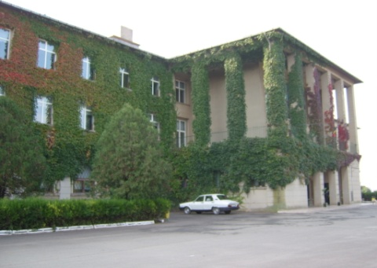
LICEUL AGRICOL MINISTERUL EDUCATIEI SI CERCETARII
str. Palatului,nr.1 , cod postal 907245
localitatea Poarta Alba , judetul Constanta
telefon : 0241 852827, telefon / fax : 0241 853519
E-mail : colegiulpoartaalba@yahoo.com

ANUNȚUL PRIVIND DESFASURAREA CONCURSULUI DE OCUPARE A
POSTULUI DE BIBLIOTECAR

LICEUL AGRICOL POARTA ALBĂ - organizează concurs, în conformitate cu prevederile HG nr. 1336/2022, pentru ocuparea unui post vacant, funcție contractuală de execuție:
* Postul: Bibliotecar (studii M)
* Structura: Perioadă nedeterminată, normă întreagă (8 ore pe zi).

I. CONDIȚII DE PARTICIPARE:
* Condiții generale: Cele prevăzute de art. 15 din HG 1336/2022 (cetățenie română/UE, capacitate de exercițiu, stare de sănătate atestată medical, lipsa condamnărilor penale).
* Condiții specifice:
1. Studii: Medii – studii liceale absolvite cu diplomă de bacalaureat.
2. Vechime în specialitatea postului : 0 ani
3. Cerință obligatorie: Deținerea unui certificat sau atestat de absolvire a unui curs de specializare/inițiere în domeniul biblioteconomiei sau curs de bibliotecar.

II. CALENDARUL EXTINS AL CONCURSULUI:

* Depunerea dosarelor de înscriere: Se realizează la secretariatul liceului în termen de 12 zile lucrătoare de la publicare, în perioada: 28.09.2026 – 02.10.2026 , între orele 09:00 – 14:00.
* Selecția dosarelor de concurs: 6.10.2026.
* Afișarea rezultatelor selecției dosarelor: 7.10.2026 orele 13.00
* Depunerea contestatiilor : 7.10.2026 intre orele 13,00 – 15,00
* Afișarea rezultatelor finale ale dosarelor : 8.10.2026 orele 9,00
* PROBA SCRISĂ: În data de : 19.10.2026 , începând cu ora 10:00, la sediul liceului.
* Afișarea rezultatelor la proba scrisă: 20.10.2026 ora 12,00
* INTERVIUL: În data de 21.10.2026, ora 10:00 (se susține doar de candidații care au obținut minimum 50 de puncte la proba scrisă).
* Afișarea rezultatelor finale: 22.10.2026 ora 12,00

A. TEMATICĂ:

1. Organizarea și funcționarea structurilor de bibliotecă în sistemul de învățământ.
2. Evidența, gestionarea, prelucrarea și conservarea colecțiilor de carte.
3. Drepturile, obligațiile și serviciile oferite cititorilor în cadrul unei biblioteci școlare.

B. BIBLIOGRAFIE:

1. Legea bibliotecilor nr. 334/2002, republicată, cu modificările ulterioare.
2. Ordinul Ministerului Educației nr. 5556/2011 privind aprobarea Regulamentului de organizare și funcționare a bibliotecilor școlare.
3. Legea Învățământului Preuniversitar nr. 198/2023 – secțiunile privind personalul didactic auxiliar.

DIRECTOR,
Prof. FLORENTINA MANGRI

